馬公國中藝術才能美術班 專長課程 學習歷程檔案
學生姓名 : 林郁晨
- 課程名稱 : 型塑表現
- 單元主題 : 設計素描
- 作品名稱 : 慾
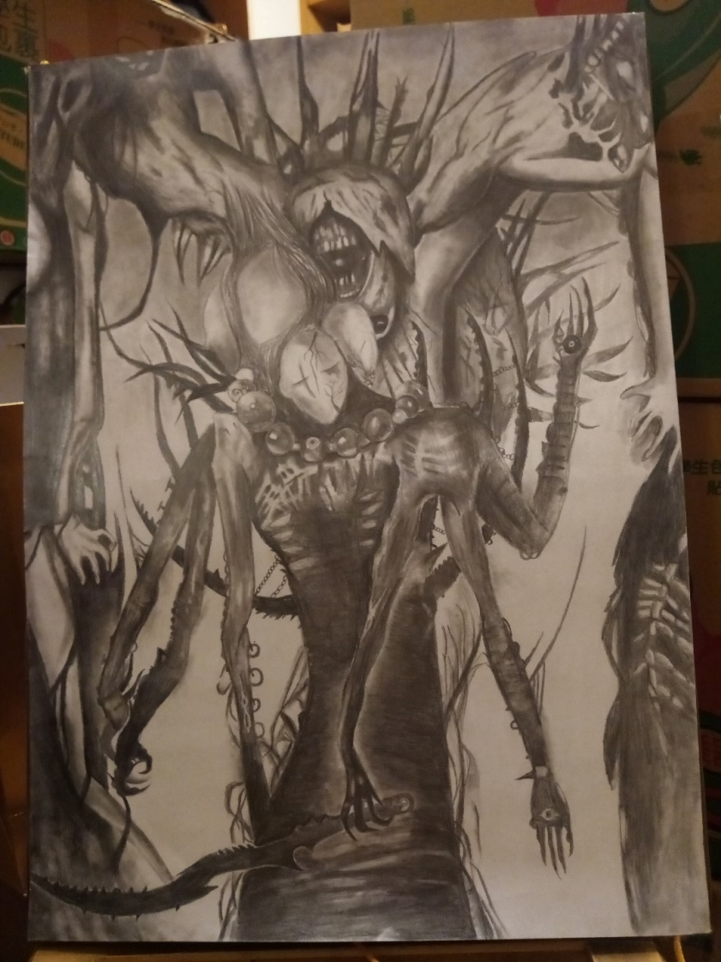
- 表現媒材 : 鉛筆,西卡紙
- 創作理念說明
以黑暗的畫法表示慾望是沒有極限的， 但是最後一定有無法想像的懲罰
每個人都有慾望 如果過於放縱 將會變成祂們的養分。

